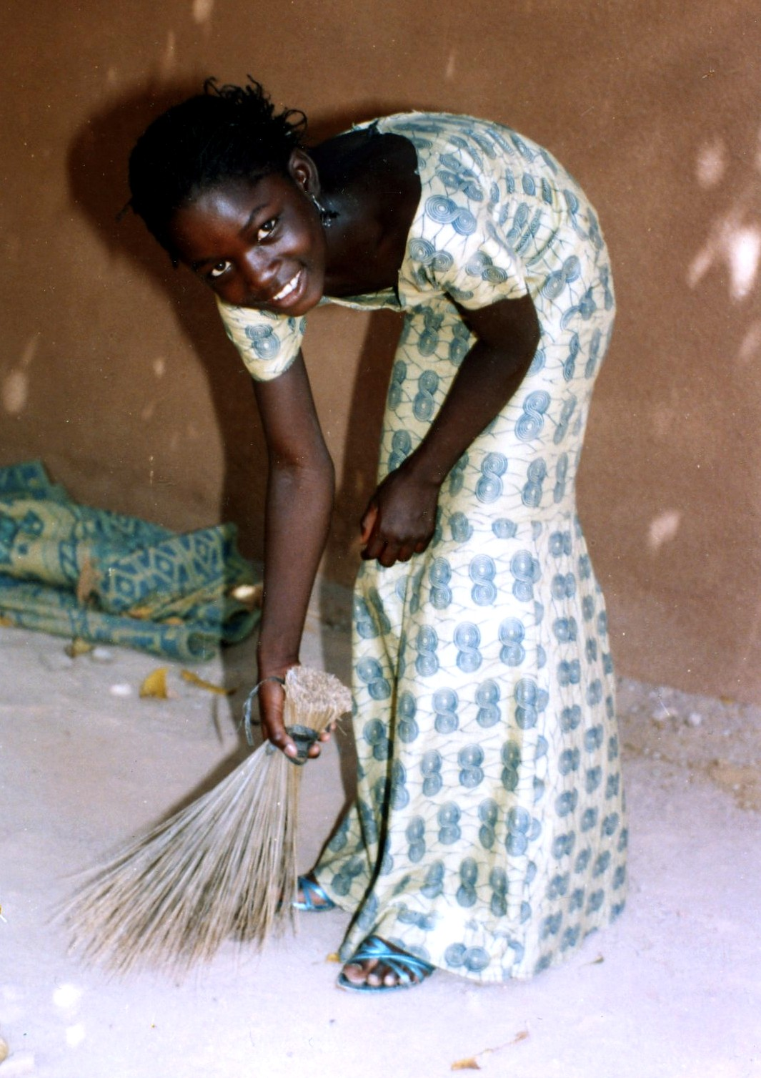
Unser Patenkind Nana Traore stellt sich vor
Nana wurde 1997 geboren und wird am 09. Juni dieses Jahres 12
Jahre alt. Sie kam 2001 mit ihren beiden älteren Brüdern ins SOS-
Kinderdorf Socoura in Mali. Der Vater ist bereits verstorben und
die Mutter nicht in der Lage allein für die Kinder zu sorgen. Die
3 wohnen seither zusammen mit 7 anderen im Haus Nr. 11 wo sie
von ihrer SOS-Mutter betreut werden.
Nana besucht jetzt die 5 Klasse der Grundschule. Sie wird im SOS-
Kinderdorf ihre Schulausbildung erhalten und später eine Lehre
beginnen. Ihr Berufswunsch ist Schneiderin. Danach wird sie das
Dorf verlassen müssen.

Ausbildung 3
Am Samstag, den 8.November 2008 waren die Speyerer Kleingärtner Gastgeber für eine Fortbildung des Landesverbandes Rheinland-Pfalz. Von 10.00 Uhr bis 14.00 Uhr hatten interessierte Schätzer die Möglichkeit ein PC-Programm für die Wertermittlung/Schätzung kennen zu lernen. 15 ausgebildete Schätzer aus den angeschlossenen Vereinen nahmen an dieser interessanten Veranstaltung teil.

Haben auch Sie Interesse an unseren Schulungen?
- Möchten Sie wissen was ein Garten samt Laube wert ist und zum „Schätzer“ ausgebildet werden?
- oder als „Fachberater“ mehr als Ihr Nachbar über Gärten wissen?
Alle Lehrgänge sind kostenlos. Minimale Fahrkosten durch Fahrgemeinschaften. Es sind keine Vorkenntnisse erforderlich.
Bitte melden Sie sich bei Ihrem Reviervorsitzenden oder unter folgender Telfonnummer: 01784-4789521. Da die Lehrgänge nicht immer verfügbar sind merken wir sie gerne vor.

Ehrung für 30. Jahre Bühnenangangement

Wie jedes Jahr am 1. Advent feierte die Kleingärtnerfamilie
ihre Vorweihnachtsfeier im AV03-Heim. Unter den zahlreichen

Besuchern durften wir als Ehrengäste den Beigeordneten der
Stadt Speyer Herrn Scheid und den 1.Vorsitzenden des Landes-
verbandes Rheinland-Pfalz der Kleingärtner Herrn Frank mit
Gattin begrüßen.

Das nicht nur von den Kindern mit Spannung aufgeführte Märchen
der Theatergruppe Sperlich war wieder gekonnt aufgeführt worden
und erhielt viel Beifall. Für die jahrzehntelange Treue zum Verein
und dem 30.Bühnenauftritt für die Kleingärtner wurde Herr und Frau Sperlich von der Vorstandschaft geehrt. Die Theatergruppe ist ein Speyerer Familienunternehmen und steht nunmehr mit 3 Generationen auf der Bühne.
Nach der Bescherung aller Kinder durch Sankt Nikolaus gingen alle gut gelaunt nach Hause.

Internet
Auch unser Verein ist nicht von „Gestern“.
Wir präsentieren uns im Internet unter www.kleingartenverein-speyer.de und für Freunde von wer-kennt -wen.de unter Gruppen „Speyerer Kleingärtner“.

